ПРАКТИЧЕСКАЯ РАБОТА №4
Документ 2. Техническое задание

ТЕХНИЧЕСКОЕ ЗАДАНИЕ
на создание автоматизированной информационной системы управления гостиницей ООО «Гостиница Космос» (ИС «Космос»)
Техническое задание разработано в соответствии с ГОСТ 34.602-2020 «Техническое задание на создание автоматизированной системы» с учётом рекомендаций ГОСТ 19.201-78 и основано на документах «Спецификация требований к ПО» и «Общее назначение разрабатываемой ИС». Маркеры требований (R, F, S, P, L) соответствуют документу «Общее назначение разрабатываемой ИС».

1 Общие сведения

1.1 Полное наименование системы и её условное обозначение
Полное наименование: Автоматизированная информационная система управления гостиницей ООО «Гостиница Космос».
Условное обозначение: ИС «Космос». Шифр темы: АИС-КОСМОС-2026.

1.2 Наименование заказчика и разработчика
Заказчик: ООО «Гостиница Космос» (далее — Гостиница). Представитель заказчика — директор гостиницы.
Разработчик: проектная команда ИС «Космос» (состав ролей приведён в документе «Общее назначение разрабатываемой ИС», раздел 11).

1.3 Перечень документов, на основании которых создаётся система
– договор на выполнение работ по созданию ИС «Космос» (для учебного проекта — задание на практическую работу);
– отчёт о предпроектном обследовании (описание предметной области);
– спецификация требований к программному обеспечению ИС «Космос» (КЭ-05);
– документ «Общее назначение разрабатываемой ИС» (КЭ-06);
– Федеральный закон от 27.07.2006 № 152-ФЗ «О персональных данных»;
– Федеральный закон от 22.05.2003 № 54-ФЗ «О применении контрольно-кассовой техники…»;
– Правила предоставления гостиничных услуг в Российской Федерации (утв. Постановлением Правительства РФ от 18.11.2020 № 1853).

1.4 Плановые сроки начала и окончания работ
Начало работ — 01.09.2026, окончание работ — 12.03.2027. Сроки отдельных этапов приведены в разделе 5.

1.5 Источники и порядок финансирования
Работы финансируются за счёт собственных средств Заказчика. Оплата производится поэтапно после подписания актов сдачи-приёмки каждого инкремента системы. Предварительная оценка стоимости приведена в приложении А.

1.6 Порядок оформления и предъявления результатов работ
Результаты работ предъявляются Заказчику поэтапно: по окончании каждого этапа передаются документы, предусмотренные разделом 9, а по окончании каждого инкремента — работоспособная версия системы, развёрнутая на тестовом стенде. Приёмка оформляется актом, подписанным представителями Заказчика и Разработчика.

2 Цели и назначение создания системы

2.1 Цели создания системы
Целями создания ИС «Космос» являются:
– повышение качества обслуживания гостей за счёт онлайн-бронирования и сокращения времени заселения;
– исключение ошибок двойного бронирования номеров;
– увеличение доли прямых продаж через сайт гостиницы;
– обеспечение руководства оперативной информацией о загрузке и выручке;
– выполнение требований законодательства (54-ФЗ, 152-ФЗ, миграционный учёт).
Таблица 1 – Критерии достижения целей
Цель | Показатель | Сейчас | После внедрения
Сократить время заселения | Среднее время оформления гостя | 12–15 мин | не более 5 мин
Исключить овербукинг | Случаи двойного бронирования в месяц | 3–5 | 0
Развить прямые продажи | Доля бронирований через сайт | 5 % | не менее 30 %
Ускорить подготовку отчётов | Время формирования отчёта о загрузке | 1–2 дня | не более 10 с
Повысить загрузку | Средняя загрузка номерного фонда | 65 % | не менее 72 %

2.2 Назначение системы
ИС «Космос» предназначена для автоматизации деятельности службы бронирования, службы приёма и размещения, хозяйственной службы, бухгалтерии и руководства Гостиницы, а также для предоставления гостям возможности онлайн-бронирования и оплаты номеров.
Объекты автоматизации: процессы бронирования, заселения, проживания и выселения гостей; учёт номерного фонда и уборки; расчёты с гостями; формирование отчётности; обмен данными с внешними организациями.

3 Характеристика объекта автоматизации

3.1 Краткие сведения об объекте
ООО «Гостиница Космос» — городская гостиница категории «три звезды», работающая круглосуточно. Номерной фонд — 80 номеров четырёх категорий: «Стандарт» (50), «Комфорт» (20), «Полулюкс» (6), «Люкс» (4). В гостинице работают ресторан (завтраки), конференц-зал на 40 мест, прачечная; предоставляется трансфер. Численность персонала — 45 человек, из них с системой будут работать около 25 сотрудников: служба приёма и размещения (8), служба бронирования (2), хозяйственная служба (12), бухгалтерия (2), руководство (1). В среднем оформляется около 600 бронирований в месяц, около 15 % гостей — иностранные граждане.
Существующее состояние: бронирования ведутся в журнале и таблицах Excel, шахматка — в отдельном файле, расчёты выполняются через онлайн-кассу без связи с учётом броней, бухгалтерский учёт — в 1С:Бухгалтерии, уведомления о прибытии иностранных граждан заполняются вручную.

3.2 Условия эксплуатации
Система эксплуатируется круглосуточно в помещениях гостиницы (ресепшн, служебные помещения) и через сеть Интернет (модуль онлайн-бронирования для гостей). Рабочие места сотрудников подключены к локальной сети гостиницы со скоростью не менее 100 Мбит/с, канал доступа в Интернет — не менее 100 Мбит/с с резервным каналом мобильной связи. Серверное оборудование размещается в серверной гостиницы или у облачного провайдера на территории РФ.

4 Требования к системе

4.1 Требования к системе в целом

4.1.1 Требования к структуре и функционированию системы
ИС «Космос» должна состоять из восьми функциональных подсистем, работающих с общей базой данных (рисунок 1).
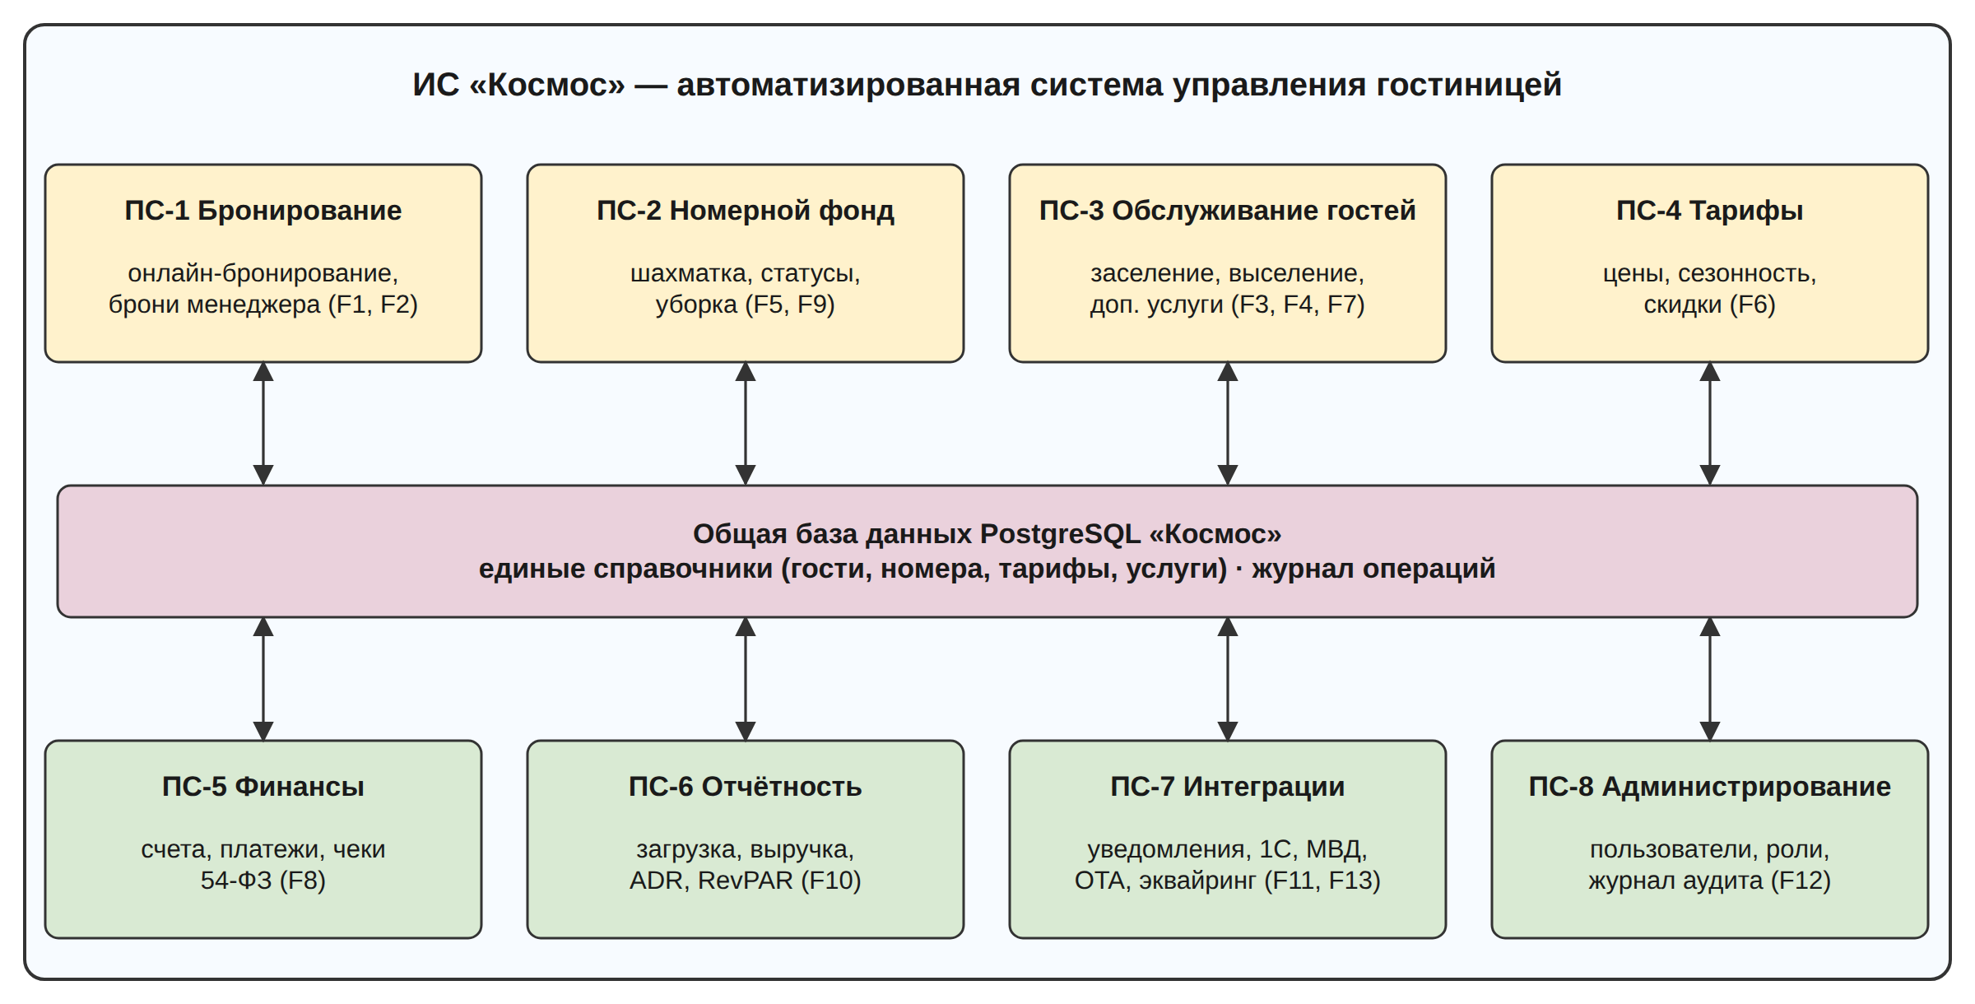
Рисунок 1 – Структура ИС «Космос»
Таблица 2 – Состав подсистем ИС «Космос»
Подсистема | Назначение | Функции
ПС-1 Бронирование | Приём и ведение бронирований из всех каналов | F1, F2
ПС-2 Номерной фонд | Справочник номеров, шахматка, статусы, уборка | F5, F9
ПС-3 Обслуживание гостей | Заселение, выселение, дополнительные услуги | F3, F4, F7
ПС-4 Тарифы | Тарифы, сезонные цены, скидки | F6
ПС-5 Финансы | Счета гостей, платежи, фискальные чеки | F8
ПС-6 Отчётность | Управленческие и финансовые отчёты | F10
ПС-7 Интеграции | Уведомления, обмен с внешними системами | F11, F13
ПС-8 Администрирование | Пользователи, роли, журнал аудита, настройки | F12

Система должна быть построена по трёхуровневой клиент-серверной архитектуре (клиент — веб-браузер, сервер приложений, сервер базы данных) с веб-интерфейсом (рисунок 2). Взаимодействие клиентской и серверной частей должно осуществляться по протоколу HTTPS через REST API.
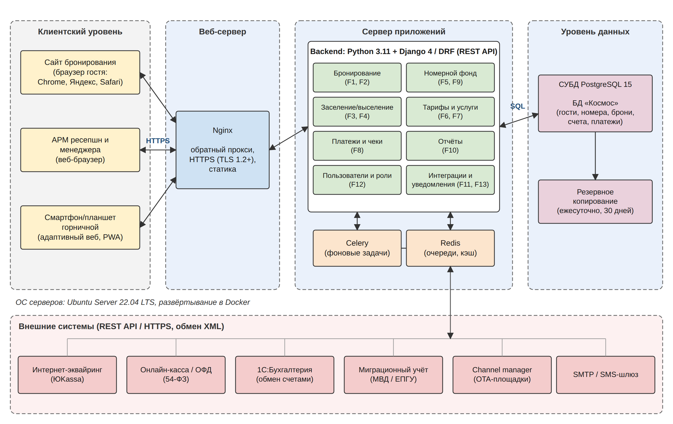
Рисунок 2 – Архитектура и схема развёртывания ИС «Космос»
Система должна поддерживать следующие режимы функционирования:
– штатный режим — круглосуточная работа всех подсистем;
– сервисный режим — плановое обслуживание и обновление (не более 2 часов в неделю, в ночное время с 02:00 до 04:00, с предварительным уведомлением пользователей);
– аварийный режим — при отказе внешних систем (эквайринг, ОФД, МВД) система должна продолжать работу, накапливая данные для последующей передачи.

4.1.2 Требования к численности и квалификации персонала
Для эксплуатации системы необходим системный администратор (1 штатная единица или договор на аутсорсинг) с навыками администрирования ОС Linux, СУБД PostgreSQL и Docker. Дополнительного персонала для работы с системой не требуется.
Каждый пользователь должен обладать практическими навыками работы с графическим пользовательским интерфейсом ОС и веб-браузером. Перед началом работы пользователи должны пройти обучение продолжительностью не более 4 часов.

4.1.3 Показатели назначения
Таблица 3 – Показатели назначения
Показатель | Значение
Количество одновременно работающих сотрудников | не менее 30
Количество одновременных посетителей сайта бронирования | не менее 200
Время загрузки любой страницы (канал 50 Мбит/с) | не более 2 с
Время подтверждения бронирования / операции | не более 3 с
Время формирования отчёта за месяц | не более 10 с
Объём хранимых данных о гостях и бронированиях | не менее 5 лет
Количество номеров, которое поддерживает система без доработки | до 500

4.1.4 Требования к надёжности
– коэффициент готовности системы — не менее 0,995 (круглосуточно, за исключением сервисного режима);
– время восстановления после отказа (RTO) — не более 4 часов;
– допустимая потеря данных (RPO) — не более 1 часа (журнал транзакций СУБД копируется непрерывно);
– при обрыве соединения до подтверждения операции система должна позволять пользователю восстановить незавершённые действия;
– одновременное бронирование одного номера на пересекающиеся даты должно блокироваться на уровне транзакции СУБД.

4.1.5 Требования к безопасности
Технические средства системы должны соответствовать требованиям электробезопасности по ГОСТ 12.2.007.0-75 и санитарным нормам к рабочим местам с ПЭВМ (СанПиН 1.2.3685-21). Серверное оборудование должно подключаться через источники бесперебойного питания.

4.1.6 Требования к эргономике и технической эстетике
– интерфейс системы должен быть на русском языке; модуль онлайн-бронирования — на русском и английском языках;
– интерфейс должен быть адаптивным: корректно отображаться на экранах от 360 px (смартфон) до 1920 px (монитор);
– шахматка должна отображать загрузку номеров цветом (свободен, забронирован, занят, уборка, ремонт);
– на каждой странице должна быть ссылка на справочную информацию;
– 95 % новых пользователей должны выполнять основные операции (бронирование, заселение) без ошибок после обучения.

4.1.7 Требования к эксплуатации, техническому обслуживанию и хранению
Обслуживание серверов выполняется системным администратором в сервисном режиме. Резервные копии базы данных создаются ежесуточно и хранятся не менее 30 дней на отдельном носителе (или в облачном хранилище на территории РФ); ежемесячно выполняется проверка восстановления из резервной копии.

4.1.8 Требования к защите информации от несанкционированного доступа
– доступ к функциям системы должен предоставляться только после аутентификации по логину и паролю (для гостей — по e-mail/телефону с подтверждением кодом);
– права пользователей должны определяться ролями: администратор ресепшн, менеджер по бронированию, горничная, бухгалтер, директор, системный администратор;
– пароли должны храниться в виде хеша (не в открытом виде), минимальная длина — 8 символов;
– все сетевые соединения должны быть защищены протоколом TLS версии не ниже 1.2;
– обработка персональных данных гостей должна соответствовать 152-ФЗ; гость даёт согласие на обработку при бронировании;
– данные банковских карт не должны храниться в системе — оплата выполняется на стороне платёжного шлюза;
– все действия с персональными данными и финансовыми документами должны фиксироваться в журнале аудита.

4.1.9 Требования по сохранности информации при авариях
При сбоях электропитания, отказах оборудования и программного обеспечения должна обеспечиваться сохранность данных за счёт транзакционного механизма СУБД, источников бесперебойного питания (время автономной работы не менее 15 минут для корректного завершения работы) и резервного копирования (п. 4.1.7).

4.1.10 Требования к защите от влияния внешних воздействий
Специальные требования к защите от внешних воздействий (радиоэлектронной, механической и т. п.) не предъявляются. Серверное оборудование должно эксплуатироваться при температуре от +15 до +30 °C.

4.1.11 Требования к патентной чистоте
Используемое программное обеспечение должно быть свободно распространяемым (Ubuntu, PostgreSQL, Nginx, Python, Django, Vue.js) либо лицензионным. Исключительные права на разработанный программный код передаются Заказчику.

4.1.12 Требования по стандартизации и унификации
Разработка должна вестись с использованием унифицированных решений: REST API с описанием в формате OpenAPI, единые справочники в базе данных, стиль кода PEP 8 (Python) и ESLint (TypeScript). Документация оформляется по ГОСТ 34 и ГОСТ 19.

4.1.13 Дополнительные требования
Исходный код и документация проекта должны храниться в системе управления версиями Git (репозиторий на GitHub), задачи проекта — вестись в системе управления проектами Kaiten.

4.2 Требования к функциям (задачам), выполняемым системой
Таблица 4 – Требования к функциям системы
Функция | Требования (система должна обеспечивать возможность…) | Время
F1 Онлайн-бронирование | поиска свободных номеров по датам, категории и числу гостей; расчёта стоимости по действующему тарифу; оформления брони с согласием на обработку ПД; онлайн-оплаты предоплаты | ≤ 3 с
F2 Управление бронированиями | создания, изменения и отмены броней менеджером; групповых броней; автоматического приёма броней из channel manager; поиска брони по ФИО, телефону, номеру | ≤ 3 с
F3 Заселение | поиска брони; ввода паспортных данных вручную или сканером; выбора номера; формирования анкеты гостя и уведомления о прибытии иностранного гражданина | ≤ 5 мин на гостя
F4 Выселение | просмотра и закрытия счёта гостя; окончательного расчёта; печати счёта и акта; перевода номера в статус «уборка» | ≤ 3 мин
F5 Номерной фонд | ведения справочника номеров и категорий; отображения шахматки на выбранный период; изменения статусов номеров | ≤ 2 с
F6 Тарифы | создания тарифов по категориям и периодам; сезонных коэффициентов; скидок и спецпредложений | —
F7 Доп. услуги | ведения справочника услуг; начисления услуг на счёт проживающего гостя | ≤ 2 с
F8 Оплата | приёма оплаты картой (онлайн и терминал), наличными, по безналичному счёту; передачи данных чека в онлайн-кассу; возврата средств | ≤ 5 с
F9 Уборка | формирования заданий горничным; отметки выполнения с мобильного устройства; автоматической смены статуса номера | —
F10 Отчёты | формирования отчётов о загрузке, выручке, ADR, RevPAR, кассового отчёта, отчёта по гостям за период; выгрузки в Excel и PDF | ≤ 10 с
F11 Уведомления | отправки гостю e-mail/SMS: подтверждение брони, напоминание за сутки до заезда, электронный чек | ≤ 1 мин
F12 Администрирование | создания учётных записей, назначения ролей, блокировки пользователей, просмотра журнала аудита | —
F13 Интеграции | обмена с эквайрингом, ОФД, 1С:Бухгалтерией (ежедневная выгрузка), сервисом миграционного учёта, channel manager (обновление наличия не реже 1 раза в 5 мин) | —

4.3 Требования к видам обеспечения

4.3.1 Требования к математическому обеспечению
Система должна обеспечивать расчёт стоимости проживания с учётом тарифа, сезонного коэффициента, скидки и количества ночей, а также расчёт показателей: загрузка = проданные номеро-ночи / доступные номеро-ночи × 100 %; ADR = выручка от номеров / проданные номеро-ночи; RevPAR = выручка от номеров / доступные номеро-ночи. Денежные расчёты выполняются с точностью до копейки.

4.3.2 Требования к информационному обеспечению
Данные системы должны храниться в единой реляционной базе данных под управлением СУБД PostgreSQL. Логическая модель данных приведена на рисунке 3. Справочники (номера, категории, тарифы, услуги, сотрудники) должны вестись централизованно. Обмен данными с внешними системами осуществляется в форматах JSON (REST API) и XML (1С).
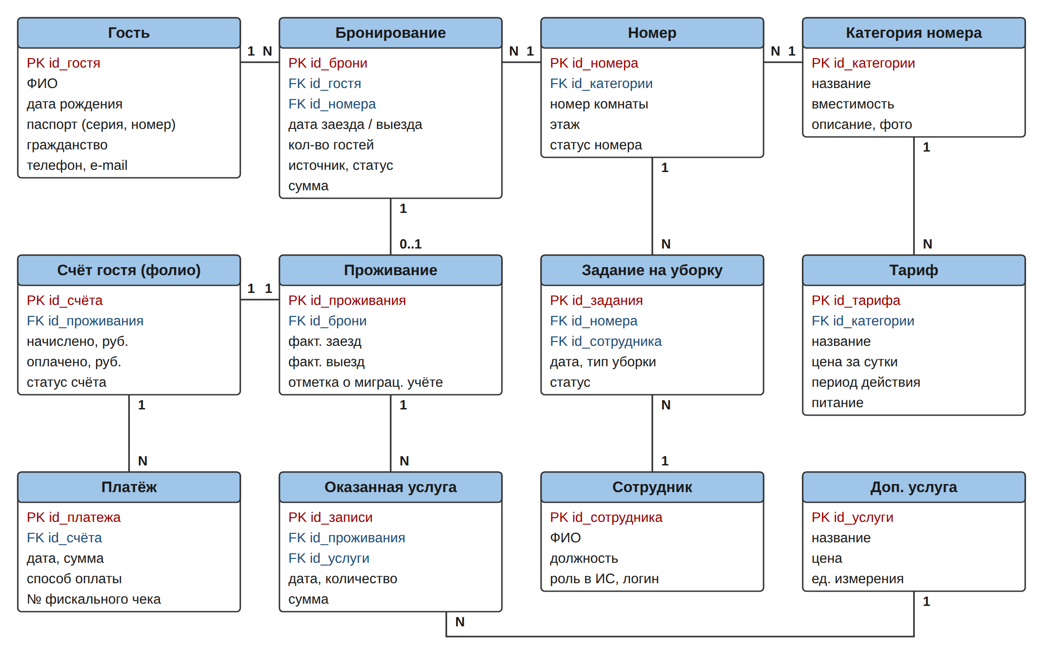
Рисунок 3 – Логическая модель данных ИС «Космос»

4.3.3 Требования к лингвистическому обеспечению
Интерфейс сотрудников — русский язык; модуль онлайн-бронирования — русский и английский. Языки разработки — Python, TypeScript, SQL. Кодировка данных — UTF-8.

4.3.4 Требования к программному обеспечению
Таблица 5 – Состав программного обеспечения
Компонент | Программное обеспечение
ОС серверов | Ubuntu Server 22.04 LTS (или Astra Linux)
СУБД | PostgreSQL 15
Веб-сервер | Nginx 1.24
Сервер приложений | Python 3.11, Django 4.2, Django REST Framework, Celery, Redis
Клиентская часть | Vue.js 3, TypeScript
Контейнеризация | Docker, Docker Compose
Рабочие места | Любая ОС с веб-браузером последней версии (Chrome, Яндекс Браузер, Firefox, Edge, Safari)

4.3.5 Требования к техническому обеспечению
Таблица 6 – Требования к техническим средствам
Оборудование | Минимальные характеристики | Кол-во
Сервер приложений | 8 vCPU, 16 ГБ ОЗУ, SSD 250 ГБ | 1
Сервер БД | 8 vCPU, 32 ГБ ОЗУ, SSD 1 ТБ (RAID 1) | 1
Рабочее место ресепшн / менеджера | Intel Core i3 / 8 ГБ ОЗУ, монитор 23" | 6
Сканер документов (паспортов) | USB, разрешение от 300 dpi | 2
Онлайн-касса и платёжный терминал | в соответствии с 54-ФЗ (имеющиеся) | 2
Мобильные устройства горничных | Android 10+ / iOS 15+, экран от 6" | 6
ИБП | мощность от 1500 ВА | 2

4.3.6 Требования к метрологическому обеспечению
Требования к метрологическому обеспечению не предъявляются.

4.3.7 Требования к организационному обеспечению
Заказчик должен назначить ответственных за ведение справочников (номерной фонд, тарифы — менеджер по бронированию; услуги — старший администратор), утвердить регламент работы с системой и приказ о вводе системы в эксплуатацию.

4.3.8 Требования к методическому обеспечению
Разработчик должен подготовить руководство пользователя для каждой роли, руководство администратора и обучающие материалы (инструкции с иллюстрациями).

5 Состав и содержание работ по созданию системы
Таблица 7 – Этапы создания ИС «Космос»
№ | Этап | Сроки | Результат | Ответственный
1 | Анализ предметной области (обследование гостиницы) | 01.09.2026 –  11.09.2026 | Отчёт об обследовании | Бизнес-аналитик
2 | Сбор и спецификация требований (СТПО) | 14.09.2026 –  25.09.2026 | Спецификация требований (КЭ-05) | Бизнес-аналитик
3 | Общее описание ИС и разработка ТЗ | 28.09.2026 –  09.10.2026 | Общее назначение ИС, ТЗ (КЭ-06, КЭ-07) | Бизнес-аналитик, РП
4 | Проектирование архитектуры и базы данных | 12.10.2026 –  30.10.2026 | Архитектура, модель данных (КЭ-08, КЭ-09) | Архитектор
5 | Дизайн интерфейсов (макеты) | 19.10.2026 –  06.11.2026 | Макеты интерфейсов (КЭ-10) | UI/UX-дизайнер
6 | Разработка серверной части (backend) | 09.11.2026 –  18.12.2026 | Исходный код backend (КЭ-11, КЭ-13) | Backend-разработчик
7 | Разработка клиентской части (frontend) | 16.11.2026 –  25.12.2026 | Исходный код frontend (КЭ-12) | Frontend-разработчик
8 | Интеграция с внешними системами | 14.12.2026 –  22.01.2027 | Интеграции, конфигурация (КЭ-14) | Backend-разработчик, DevOps
9 | Тестирование и приёмочные испытания | 25.01.2027 –  19.02.2027 | ПМИ, протоколы (КЭ-16…18) | Тестировщик
10 | Внедрение: развёртывание и обучение персонала | 22.02.2027 –  12.03.2027 | Релиз, руководства (КЭ-15, КЭ-19, КЭ-20) | DevOps, тех. писатель

Календарный график работ представлен на рисунке 4. Этапы 6–10 выполняются итерационно в рамках четырёх инкрементов (версии 1.0, 1.1, 1.2, 2.0).
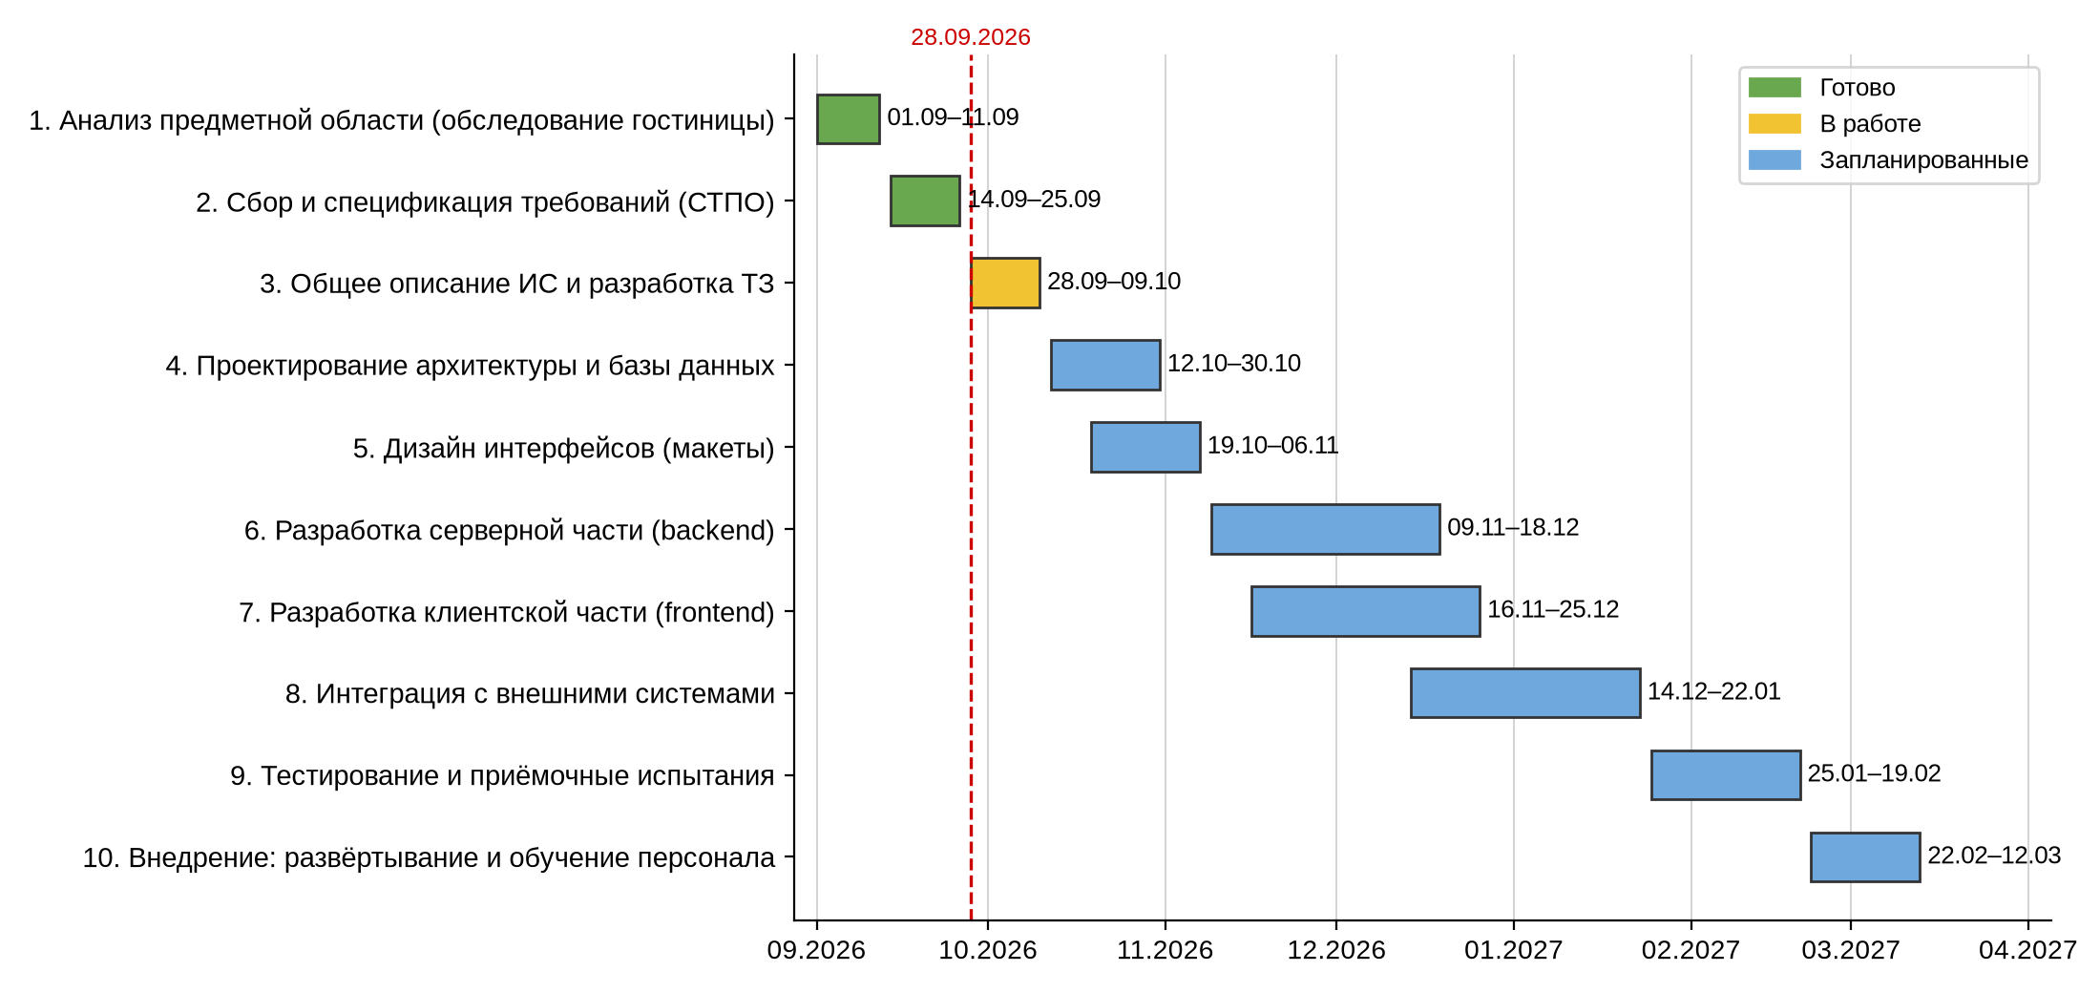
Рисунок 4 – Календарный график работ (диаграмма Ганта)

6 Порядок разработки системы
Разработка ведётся по итерационной (инкрементной) модели жизненного цикла. Задачи проекта планируются и отслеживаются на доске Kaiten, исходный код и документы хранятся в репозитории GitHub. Для каждого инкремента выполняются анализ, проектирование, кодирование, тестирование, после чего версия демонстрируется Заказчику.
Исходными данными для разработки являются: настоящее ТЗ, спецификация требований, справочные данные Гостиницы (номерной фонд, тарифы, перечень услуг), регламенты взаимодействия с внешними системами (документация API эквайринга, ОФД, 1С, channel manager).
Проектная документация согласовывается с Заказчиком в течение 5 рабочих дней с момента предоставления. Изменения требований после утверждения ТЗ оформляются дополнением к ТЗ и учитываются в ближайшем инкременте.

7 Порядок контроля и приёмки системы
Для системы устанавливаются следующие виды испытаний: предварительные (автономные и комплексные) испытания, опытная эксплуатация и приёмочные испытания. Испытания проводятся на тестовом стенде Разработчика и на оборудовании Гостиницы по программе и методике испытаний (КЭ-16).
Таблица 8 – Программа испытаний
Функции, подлежащие испытанию | Вид испытаний | Сроки | Кто проводит | Оформление | Условия
F2, F3, F4, F5, F12 (версия 1.0) | Автономные | по окончании инкремента 1 | Тестировщик | Протокол | Тестовый стенд
F1, F8, F11 (версия 1.1) | Автономные | по окончании инкремента 2 | Тестировщик | Протокол | Тестовый режим эквайринга
F6, F7, F9 (версия 1.2) | Автономные | по окончании инкремента 3 | Тестировщик | Протокол | Мобильные устройства
F1–F13 (версия 2.0) | Комплексные | 25.01–05.02.2027 | Тестировщик, аналитик | Протокол | Тестовый стенд, копия данных
F1–F13 | Опытная эксплуатация | 08.02–19.02.2027 | Персонал Гостиницы | Журнал опытной эксплуатации | Оборудование Гостиницы
F1–F13 | Приёмочные | 19.02.2027 | Комиссия Заказчика | Акт приёмки | Рабочая среда

Система считается принятой, если все функции выполняются в соответствии с разделом 4, показатели назначения подтверждены, критических и значительных замечаний не выявлено, эксплуатационная документация передана Заказчику.

8 Требования к подготовке объекта автоматизации к вводу системы в действие
– закупить и установить серверное оборудование или арендовать облачные ресурсы на территории РФ;
– обеспечить локальную сеть и резервный канал доступа в Интернет;
– заключить договоры с платёжным сервисом (интернет-эквайринг), ОФД и channel manager;
– подготовить и ввести справочные данные: номерной фонд, категории, тарифы, услуги, учётные записи сотрудников;
– перенести действующие бронирования из таблиц Excel в систему;
– провести обучение персонала по ролям и назначить ответственных за ведение справочников;
– издать приказ о вводе ИС «Космос» в опытную, а затем в промышленную эксплуатацию.

9 Требования к документированию
Таблица 9 – Перечень документов
Документ | Этап | Стандарт
Техническое задание | 3 | ГОСТ 34.602-2020
Пояснительная записка к техническому проекту (архитектура, модель данных) | 4 | ГОСТ 34.201-2020
Описание информационного обеспечения (структура БД) | 4 | ГОСТ 34.201-2020
Спецификация программной документации | 6–8 | ГОСТ 19.202-78
Программа и методика испытаний | 9 | ГОСТ 34.603-92, ГОСТ 19.301-79
Протоколы испытаний, акт приёмки | 9–10 | ГОСТ 34.603-92
Руководство пользователя (по ролям) | 10 | ГОСТ 34.201-2020
Руководство администратора | 10 | ГОСТ 19.503-79

Документы предоставляются в электронном виде (DOCX и PDF) через репозиторий проекта и на бумажном носителе в одном экземпляре.

10 Источники разработки
1. Спецификация требований к ПО ИС «Космос» (результат практической работы №3).
2. Общее назначение разрабатываемой ИС «Космос» (документ 1 практической работы №4).
3. ГОСТ 34.602-2020. Техническое задание на создание автоматизированной системы.
4. ГОСТ 34.201-2020. Виды, комплектность и обозначение документов при создании автоматизированных систем.
5. ГОСТ 34.603-92. Виды испытаний автоматизированных систем.
6. ГОСТ 19.201-78. Техническое задание. Требования к содержанию и оформлению.
7. Федеральные законы № 152-ФЗ «О персональных данных» и № 54-ФЗ «О применении контрольно-кассовой техники».

Приложение А. Технико-экономические показатели
Оценка трудоёмкости и стоимости разработки выполнена по ролям участников проекта (ориентировочные ставки).
Таблица 10 – Оценка трудоёмкости и стоимости разработки
Роль | Трудоёмкость, ч | Ставка, руб./ч | Стоимость, руб.
Руководитель проекта | 200 | 1 500 | 300 000
Бизнес-аналитик | 240 | 1 100 | 264 000
Системный архитектор | 160 | 1 500 | 240 000
UI/UX-дизайнер | 120 | 1 000 | 120 000
Backend-разработчик | 640 | 1 400 | 896 000
Frontend-разработчик | 480 | 1 300 | 624 000
DevOps / админ. БД | 160 | 1 400 | 224 000
Тестировщик | 240 | 900 | 216 000
Технический писатель | 80 | 800 | 64 000
Итого разработка | 2320 |  | 2 948 000

Таблица 11 – Сводная смета затрат
Статья затрат | Сумма, руб.
Разработка (по оценке трудоёмкости) | 2 948 000
Серверное оборудование и ИБП (или аренда облака на 1 год) | 450 000
Лицензии на ПО (свободное ПО) | 0
Подключение сервисов (эквайринг, ОФД, channel manager, SMS) на 1 год | 60 000
Итого | 3 458 000

Ожидаемый экономический эффект: рост загрузки на 7 п.п. при средней цене номера 4 200 руб. даёт дополнительную выручку около 8,6 млн руб. в год, снижение комиссий OTA за счёт прямых продаж — около 0,5 млн руб. в год. Ориентировочный срок окупаемости — менее одного года.

